山东现代职业技工学校
“时代英雄在心中”演讲比赛活动
新闻稿
缅怀革命先烈，弘扬民族精神。为了让学生要以先进模范为榜样，学习他们见义勇为、不怕牺牲的英雄气概。本校开展了以“时代英雄在心中”为主题的演讲比赛，在各位同学的精彩的演讲下，同学们已将革命英雄刻入心底。
观摩演讲比赛的评委席老师有：学生处厉娟老师，幼教系刘玉凤老师，护理系赵美全老师，计算机系邹林君老师，各位老师与同学一起听着演讲，听着赞颂先烈的声音，心中也深有感触。
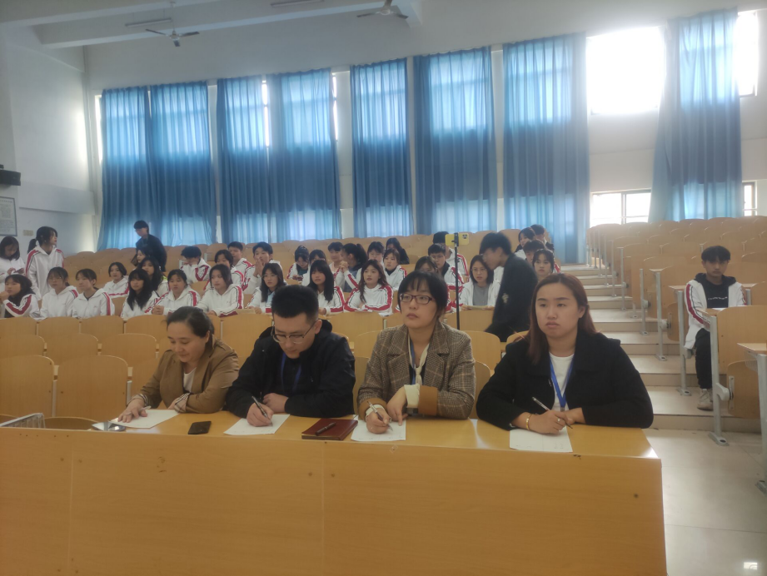
先烈开道为后人，后人继业慰忠魂。他们用鲜血和生命铸就的红岩精神值得我们永远铭记、学习、传承和弘扬，并一代一代传下去。缅怀革命先烈，弘扬民族精神。现代学生脚踏先烈流淌鲜血的土地，过着他们用汗水、鲜血以及生命换来的幸福生活，心中不免有了很多感触。
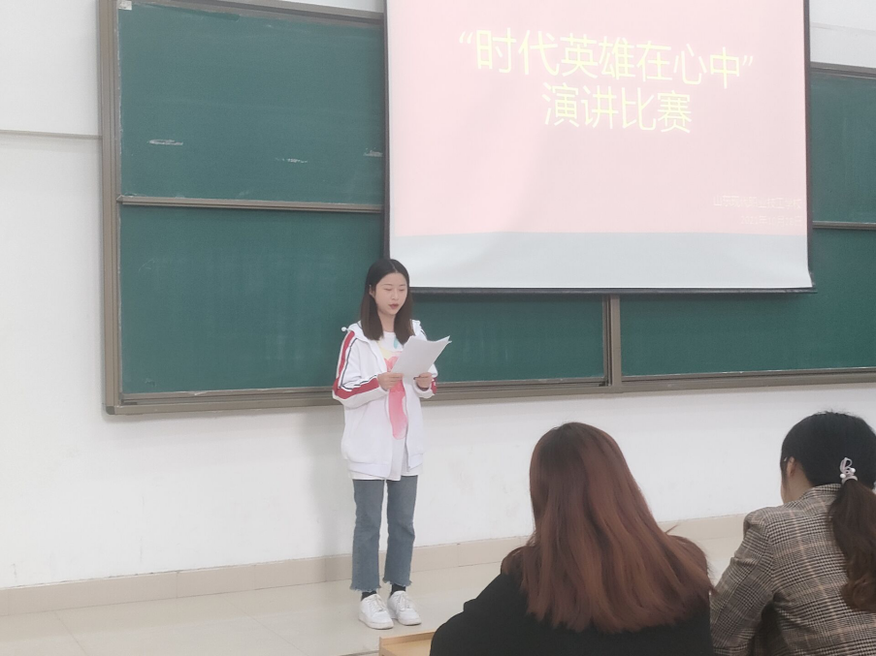
学生们靠着精彩的演讲，赢得了激烈的掌声。每位同学能够站在台上比赛，这不仅是一种勇气，更是一种挑战自我。在同学们激烈的演讲中，不仅是对革命先烈的赞扬，也是对革命事迹的传承。赞扬英雄，崇尚英雄，弘扬红色精神，这正是全民族的信仰。
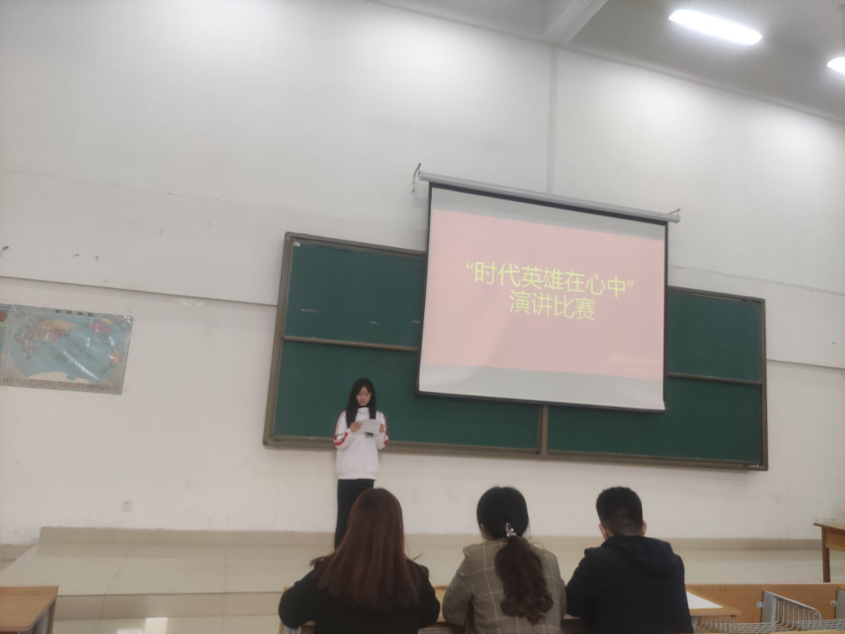
作为新时代的青年，更要努力学习，以优异的成绩为实现中华民族伟大复兴的中国梦而努力奋斗。最后，祝贺山东现代职业技工学校“时代英雄在心中”演讲比赛活动圆满结束。

山东现代职业技工学校
2021年10月26日

